Московский государственный технический
университет им. Н.Э. Баумана

Пояснительная записка

по курсу

“Принципы автономного наведения ЛА”

“Построение программной траектории движения ЛА
методом динамического программирования”

Выполнил: Львов А.В.

Группа ИУ2-61
Преподаватель: Фащевский Н.Н.

Москва 2009

Характеристики летательного аппарата

Тип ЛА ЯК-40

Взлётный вес 13900 кг
Характерная площадь 70 м²
Начальная скорость 260 км/ч
Конечная скорость 860 км/ч
Начальная высота 400 м
Конечная высота 6100 м
Характеристики ЛА ЯК-40.
Полетная область ЯК-40 представлена на рисунке 1, на нем же показана область, в которой производится моделирование полета, исходя из условий задания.
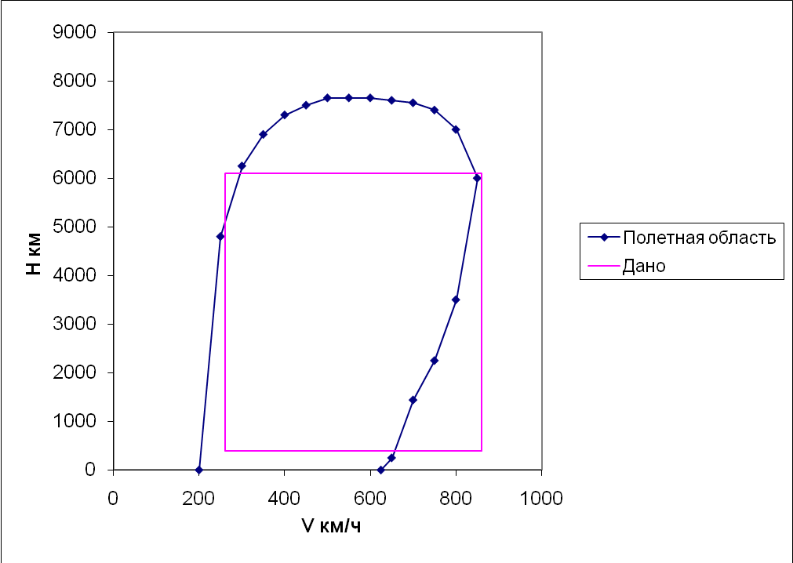 Рис.1
Т.к. заданная область полета выходит за пределы полетной области, то необходимо знать аналитическое выражение действительной границы заданной полетной области:
H(V)=-11100+21.2*V, м (1), где
V- скорость ЛА в км/ч.
График зависимости подъемной силы от угла атаки приведен на рис.2.
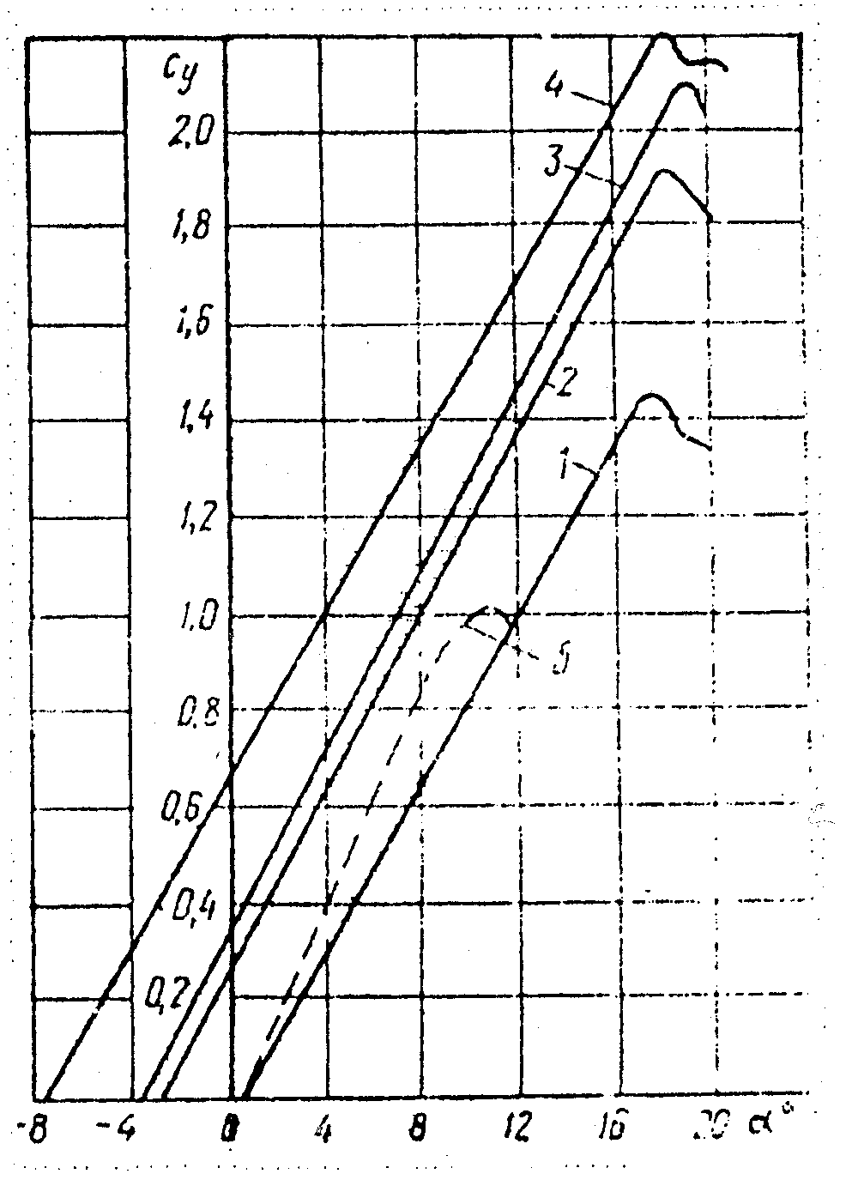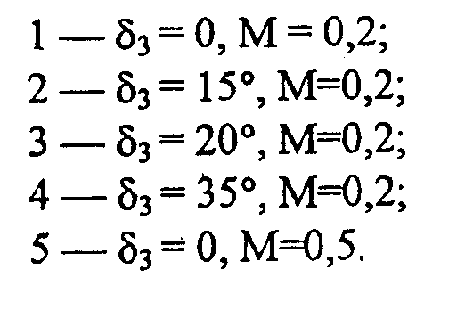
Рис.2
После аппроксимации получим следующее аналитическое выражение:
$С_{y}(α,М)=C_{y0}+C_{y}^{α}⋅α=−0\text{.}\text{05714}+0\text{.}\text{0889}⋅α$, для М<3.5 и
$С_{y}(α,М)=C_{y0}+C_{y}^{α}⋅α=−0\text{.}\text{0519}+0\text{.}\text{08848}⋅α$, для М>3.5
$α$- угол атаки в градусах.
Из таблицы стандартных значений получим следующие значения:
- Ускорение свободного падения на высоте Н в метрах: $g(H)=9\text{.}\text{8066}−3\text{.}\text{09}⋅{\text{10}}^{−6}⋅H$, м/с²
- Плотность воздуха на высоте Н в метрах: $ρ(H)=1\text{.}\text{21}−9\text{.}\text{95}⋅{\text{10}}^{−5}⋅H$, кг/м³
- Скорость звука на высоте Н в метрах: $a(H)=\text{340}\text{.}\text{36}−0\text{.}\text{0039}⋅H$, м/с
Зависимость коэффициента лобового сопротивления от коэффициента подъемной силы и числа маха представлена на рисунке 3.
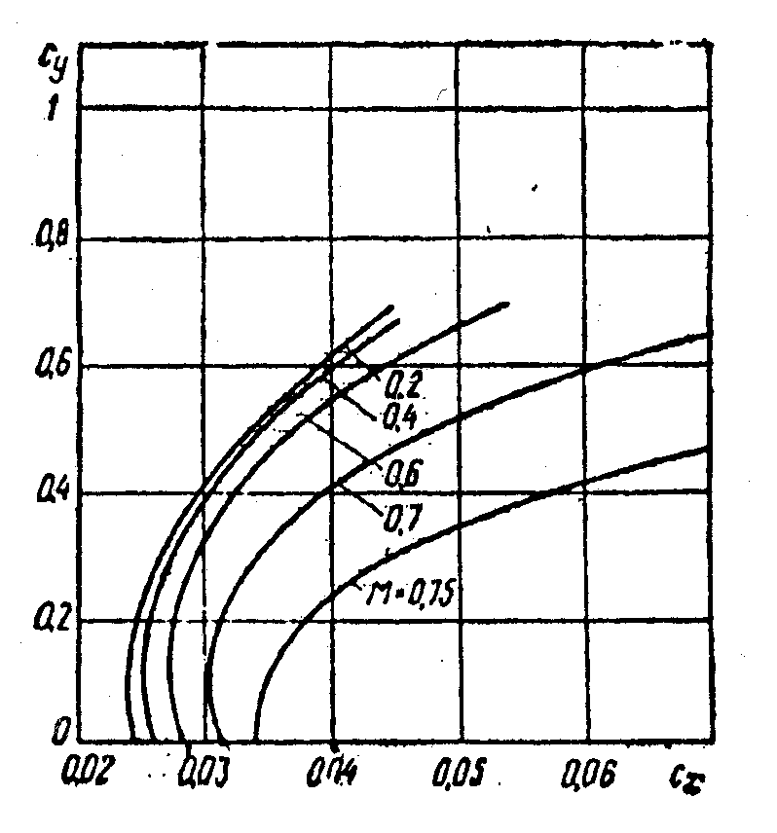
Рис.3
Аналитическое выражение для Сх имеет вид:
Cx:=(0.02597-0.017*М+0.036375*М²)+(-0.02267+0.111*М-0.198*М²)*Cy+(0.08-0.1985*М+0.358*М²)*Cy², где
М – число Маха, Су – коэффициент подъемной силы.
Зависимость силы тяги двигателя от скорости представлена на рис.4:
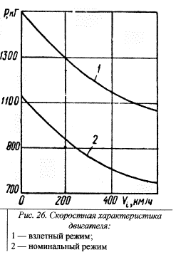
Рис.4
В задании рассматривается номинальный режим полета, тогда аналитическое выражение для данного режима будет иметь вид:
$P(V)=\text{1183}\text{.}\text{33}−2\text{.}\text{283}⋅V+0\text{.}\text{003}⋅V^{2}$, где
V – скорость в км/ч.
ЯК-40 имеет три двигателя максимальной мощностью 100% от номинальной.
Зависимость расхода топлива от высоты приведена на рис.5:
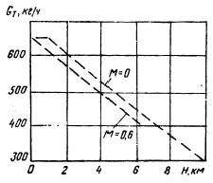
Рис. 5
Тогда аналитическое выражение для М=0.6 примет вид:
$G_{T}(H)=\text{632}−\text{33}⋅H$.
Вывод уравнений движения ЛА.
Общие уравнения движения ЛА.
$m\frac{\text{dV}}{\text{dt}}=P\text{cos}(ϕ_{p}+α)−X−\text{mg}\text{sin}θ$ (9)
$\text{mV}\frac{dθ}{\text{dt}}=P\text{sin}(ϕ_{p}+α)+Y−\text{mg}\text{cos}θ$ (10)
$\frac{\text{dL}}{\text{dt}}=V\text{cos}θ$ (11)
$\frac{\text{dH}}{\text{dt}}=V\text{sin}θ$ (12)
$\frac{\text{dm}}{\text{dt}}=−\frac{C_{p}⋅P}{\text{3600}}$ (13)
$Y=C_{y}⋅q⋅S$ (14)
$X=C_{x}⋅q⋅S$ (15)
$q=\frac{{ρV}^{2}}{2}$ (16)
X – сила лобового сопротивления,
Y – подъемная сила,
φ_{р} – угол установки двигателей, при расчете примем φ_{р}=0,
α – угол атаки,
θ – угол наклона траектории,
q – скоростной напор,
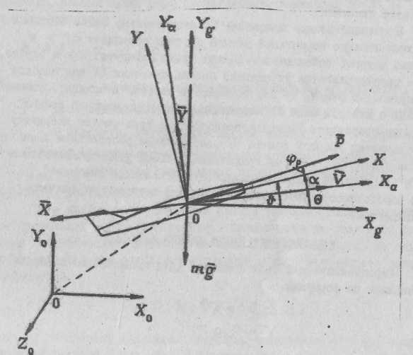
рис.6

Режим «разгон».
$V_{H}→V_{K}$ $H=\text{const}$ $θ=0$
$m\frac{\text{dV}}{\text{dt}}=P\text{cos}α−X$ (17)
Разделим переменные в выражении 17 и проинтегрируем.
$$\text{dt}=\frac{m⋅\text{dV}}{P\text{cos}α−X}$$
$t=\frac{m(V_{K}−V_{H})}{P\text{cos}α−X}$ (18)
Выражение 18 представляет собой время полета по элементарной траектории. Получим выражение для угла атаки, считая его малым.
$$0=P\text{sin}α+Y−\text{mg}$$
$$Pα+\text{qS}(C_{y0}+C_{y}^{α}⋅α)−\text{mg}=0$$
$$α=\frac{\text{mg}−{\text{qSC}}_{y0}}{P+{\text{qSC}}_{y}^{α}⋅\text{57}\text{.}3}$$
Режим «подъем-разгон».
$V_{H}→V_{K}$ $H_{H}→H_{K}$ $θ=\text{const}$
$$\frac{\text{dV}}{\text{dH}}=\text{const}=c→(V_{K}−V_{H})=c(H_{K}−H_{H})$$
$$\frac{\text{dH}}{\text{dt}}=V\text{sin}θ$$
$t=\iint_{H,V}{\frac{\text{dH}}{V\text{sin}θ}}=\frac{1}{\text{sin}θ}\int_{H_{H}}^{H_{K}}{\frac{\text{dH}}{(V_{H}−{\text{cH}}_{H})+\text{cH}}}=\frac{1}{c\text{sin}θ}\text{ln}\frac{V_{K}}{V_{H}}$ (19) при $c=\frac{V_{K}−V_{H}}{H_{K}−H_{H}}$
Получим выражение для угла θ.
$m\frac{\text{dV}}{\text{dt}}=P\text{cos}(ϕ_{p}+α)−X−\text{mg}\text{sin}θ$ (20)
$\frac{\text{dH}}{\text{dt}}=V\text{sin}θ$ $\frac{\text{dV}}{\text{dH}}=\text{const}=c→(V_{K}−V_{H})=c(H_{K}−H_{H})$
Будем считать, что $V=f(H(t))$, тогда
$$\frac{\text{dV}}{\text{dt}}=\frac{\text{dV}}{\text{dH}}\frac{\text{dH}}{\text{dt}}=\text{cV}\text{sin}θ$$
Подставим (21) в выражение (20):
$$\text{mсV}\text{sin}θ=P\text{cos}α−X−\text{mg}\text{sin}θ$$
Выразим угол θ:
$$θ≃\text{sin}θ=\frac{P−{\text{qSC}}_{x}}{\text{mcV}+\text{mg}}$$
Значение угла α получим аналогично, как для режима «разгон»:
$$α=\frac{\text{mg}−{\text{qSC}}_{y0}}{P+{\text{qSC}}_{y}^{α}⋅\text{57}\text{.}3}$$
Режим «подъем».
$V=\text{const}$ $H_{H}→H_{K}$ $θ≠0$ $\frac{dθ}{\text{dt}}=0$
$$\frac{\text{dH}}{\text{dt}}=V\text{sin}θ$$
$$t=\int_{H_{H}}^{H_{K}}{\frac{\text{dH}}{V\text{sin}θ}}=\frac{H_{K}−H_{H}}{V\text{sin}θ}$$
$$θ=\frac{P−{\text{qSC}}_{x}}{\text{mg}}$$
$$α=\frac{{\text{qSC}}_{y}−\text{mg}}{P}$$

Результаты работы программы:
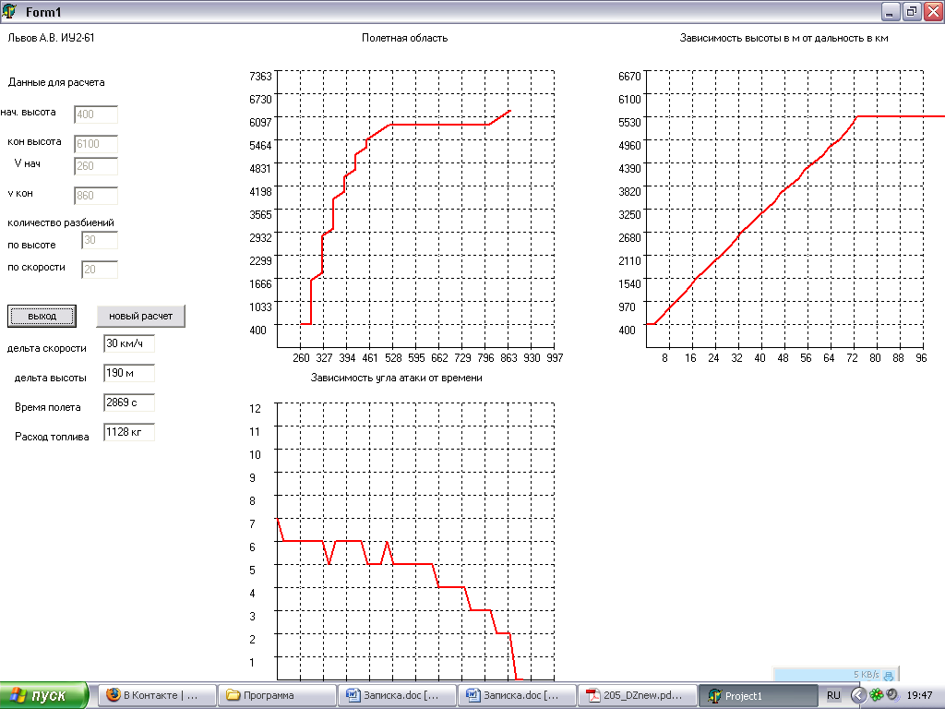

Текст программы на языке Delphi прилагается.

